โปรแกรมกิจกรรมบ้านกูด 3 วัน

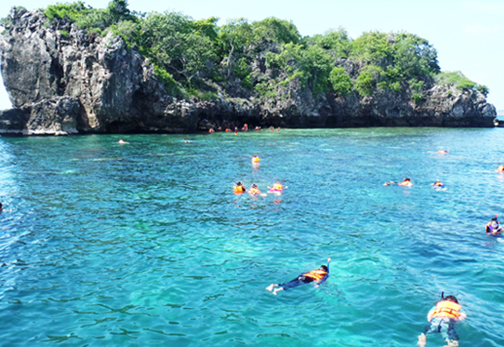

วันที่ | รายการท่องเที่ยว | อาหาร |  |  | โรงแรม
 |  | เช้า | เที่ยง | เย็น
1 | กรุงเทพฯ - จ.ประจวบคีรีขันธ์ – วัดเขาช่องกระจก - พิพิธภัณฑ์สัตว์น้ำหว้ากอ- เขาธงชัย |  |  |  | บ้านกลางอ่าวบีช รีสอร์ท  หรือ  บ้านกรูด  รีสอร์ท
2 | ดำน้ำ
3 | วัดห้วยมงคล อ.หัวหิน - กรุงเทพฯ |  |  | -

วันที่ 1) กรุงเทพฯ- จ.ประจวบคีรีขันธ์ – วัดเขาช่องกระจก - พิพิธภัณฑ์สัตว์น้ำหว้ากอ- เขาธงชัย (B/L/D)
06.00 น. พร้อมกันที่ กรุงเทพฯ เจ้าหน้าที่บริษัทฯ ให้การต้อนรับ และ อำนวยความสะดวกแก่ท่าน
07.00 น. ออกเดินทางมุ่งหน้าสู่ จ.ประจวบคีรีขันธ์ โดยรถบัสปรับอากาศ VIP
พร้อมรับประทานอาหารเช้า (1) แบบกล่อง (ข้าวสวย กับข้าว 1 อย่าง + ไข่ดาว หรือ ข้าวเหนียวหมูทอด)
10.00 น. นำท่านสมาชิกเดินทางถึง วัดเขาช่องกระจก ให้ท่านสมาชิกนมัสการพระพุทธบาทจำลองและชมทัศนียภาพของตัวเมืองประจวบคีรีขันธ์ จนสมควรแก่เวลาเดินทางสู่ห้องอาหาร
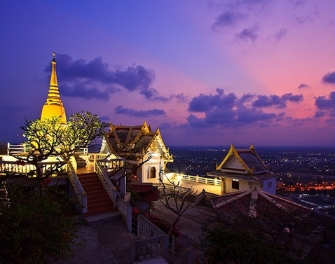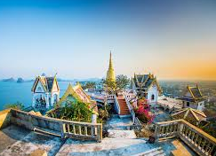
12.00 น. รับประทานอาหารเที่ยง (2) ณ ร้านอาหาร..
13.00 น. นำท่านเข้าชม พิพิธภัณฑ์สัตว์น้ำหว้ากอ ณ อุทยานวิทยาศาสตร์ พระจอมเกล้าฯชมความงามของ โลกใต้น้ำ สัตว์น้ำ พืชน้ำนานาชนิดทั้งน้ำจืดและน้ำเค็ม และตื่นตาตื่นใจกับอุโมงค์ใต้น้ำ และการ สาธิตการให้อาหารปลา เช่น ปลาฉลามกบ ปลากระเบน โดย นักประดาน้ำ
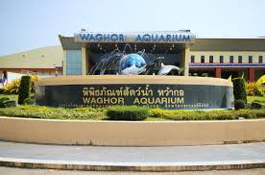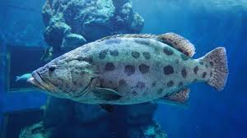

นำท่านขึ้นสู่ เขาธงชัย กราบสักการะพระพุทธกิติสิริชัยและอนุสรณ์สถานกรมหลวงชุมพรเขตอุดม-ศักดิ์ ขอพรเพื่อความเป็นสิริมงคล ชมพระมหาเจดีย์เก้ายอดสีทองอร่าม นอกจากนี้ยังเป็นจุดชมวิวพานอรามาสามารถมองเห็นชายหาดที่ทอดตัวเป็นแนวยาว
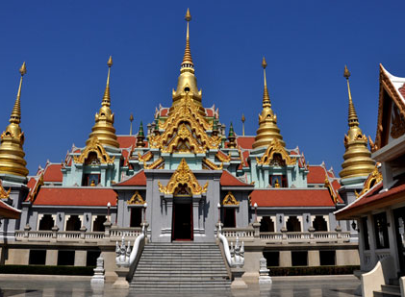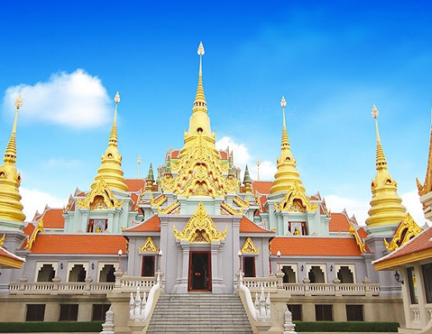
18.00 น. รับประทานอาหารเย็น (3) ณ ร้านอาหาร.....
นำท่านกลับสู่ที่พัก ณ บ้านกลางอ่าวบีชรีสอร์ท หรือ บ้านกรูด รีสอร์ท

วันที่ 2) ดำน้ำสำรวจโลกใต้ทะเล (B/L/-)
07.00 น. รับประทานอาหารเช้า (4) ณ ห้องอาหารของโรงแรมที่พัก
09.00 น. เดินทางไป ดำน้ำสำรวจโลกใต้ทะเล

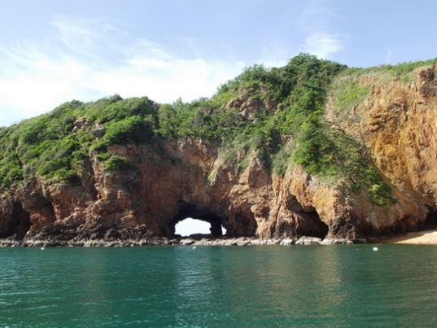
รับประทานอาหารมื้อเที่ยง (5) ณ. บนเรือ
14.00 น. เดินทางกลับฝั่ง สู่ที่พัก
18.00 น. รับประทานอาหารมื้อค่ำ (6) ณ. ห้องอาหารของโรงแรม (งานปาร์ตี้จัดภายในห้องประชุม)

วันที่ 3) วัดห้วยมงคล อ.หัวหิน - กรุงเทพฯ (B/L/-)
07.00 น. รับประทานอาหารเช้า (7) ณ ห้องอาหารของโรงแรมที่พัก
10.30 น. จัดเก็บสัมภาระออกเดินทางจากที่พัก
แวะนมัสการหลวงปู่ทวดองค์ใหญ่ที่สุดในโลก ณ วัดห้วยมงคล อ.หัวหิน
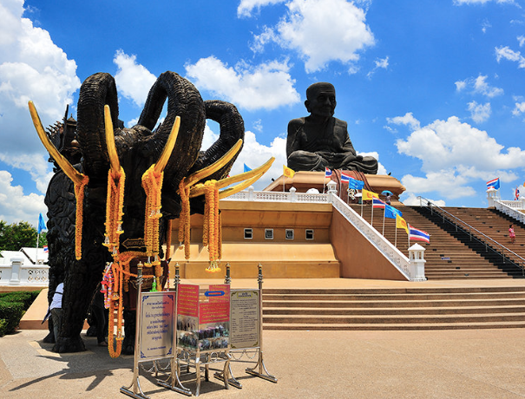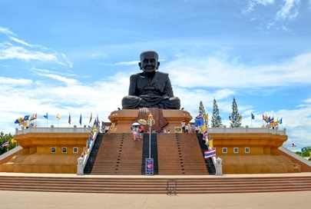
12.00 น. รับประทานอาหารที่ยง (8) ณ ร้านอาหารพวงเพชร
พร้อมแวะซื้อของฝากระหว่างทาง
18.00 น. ถึง กรุงเทพฯ โดยสวัสดิภาพ พร้อมความประทับใจ

- อีเมลล์ที่ใช้ในการติดต่องาน : newviewtour@hotmail.com
- Tel : (02) 733 0683 , (02) 733 3996
- ปัณณธร จุฬาพลกุล (แพค) ผู้จัดการ 084-1600210
- Line ผู้จัดการ: newviewtour หรือ 0841600210
- Line ข่าวสารและสอบถาม: @newviewtour

